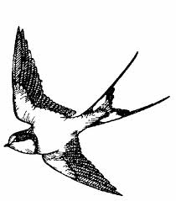
ŘÍJEN 2012

DEN | KDO | ČAS
1.10. | 5.A |  | Dopravní hřiště
2.10. | 5.A |  | Jablíčkový den
 | 3.B |  | Návštěva knihovny – dramatická dílna
3.10. |  |  | Soutěž měst v plavání
4.10. | 3.A, B | 10:15 | Divadlo, KD Koruna, 45 Kč
 | 4.A, B |  | Exkurze – Lom u Kozákova
5.10. | 4.A |  | Projekt – Den učitelů
8.10. | 9.+Faj, Ku |  | Úřad práce Jičín
11.10. |  |  | Třídní schůzky (16:00 1. stupeň a 16:30 2. stupeň)
12.10. | 5.A |  | Návštěva knihovny (Lichožrouti)
 | 4.A,B |  | Divadlo Drak HK
17.10. | 3.B |  | Drakiáda
19.10. | 9. +Ho, ICh |  | Geologická exkurze – N.Paka
24.10. | 2. stupeň |  | Podzimní projekt
25. – 26. 10. |  |  | Podzimní prázdniny
25. – 26. 10. | Kře, Sv |  | ŠD během prázdnin
30.10. | dle objednání | 10:00 | DIASHOW Afrika, kino 70

